北京市高等学校师资培训中心

高师培发〔2020〕10号

关于举办北京市属高等学校后勤管理干部
能力提升培训班的通知

各市属高校：
为进一步加强北京市属高等学校师资队伍建设，促进高校管理干部综合能力提升，开拓视野，搭建沟通交流平台，北京市高等学校师资培训中心（以下简称“高师中心”）将开展2020年市教委教师队伍建设-北京市属高校教师职业发展专项培训。根据疫情防控要求，并报请市教委人事处同意，高师中心实施2020年教委专项培训方式调整为网络在线培训，现推出北京市属高等学校后勤管理干部能力提升培训班线上讲座，供市属高校从事后勤管理和其他党务行政管理工作的负责人及工作人员学习。
一、培训对象
北京市属高校从事后勤管理及其他党务行政管理工作的负责人及工作人员。人数不限，请通知本校管理干部，在规定时间内，扫描二维码，即可报名，并在规定时间参加培训。
二、培训时间、培训主题和主讲专家
培训时间 | 培训主题 | 主讲专家
5月15日至  5月 21日 | 大数据—数据驱动决策 | 美国波士顿麻州大学严文蕃
5月15日至  5月 21日 | 信息化赋能构建智慧校园服务体系 | 陕西师范大学石磊
5月15日至  5月 21日 | 大数据驱动下的高校治理 | 北京师范大学  刘臻
5月15日至  5月 21日 | 文化后勤 环境育人 | 江南大学  王剑星
5月15日至  5月 21日 | 标准化是建一流后勤的核心动力 | 北京师范大学张强
5月15日至  5月 21日 | 中医养生与女性健康智慧 | 首都医科大学  段延萍

三、培训方式
培训班讲座以录播方式进行，请学员按时参加培训。
本网络培训课程由高师中心委托北京文华在线教育科技股份有限公司运营的网络平台组织实施。培训网址为https://www.ulearning.cn。
学习过程如有问题，请拨打技术支持电话400-610-7808或查看培训平台学员使用指南（见附件）。
培训及考核包括：
1．视频学习
2．问卷调查填写
四、报名方式、报名时间及培训时间
1．报名方式：扫描二维码，按照要求填报信息进行报名
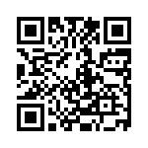
2．报名时间：2020年5月6日至5月10日
3．培训时间：2020年5月15日零点至5月21日24:00
4．本期培训免费
五、结业证书
本期培训为六个讲座，学员完成五个讲座的全部内容的学习，并提交填写完整的调查问卷，可获得高师中心颁发的结业证书，该培训学时可计入继续教育学时。
六、联系方式
培训平台使用技术支持：400-610-7808
请各市属高校通知并组织本校管理干部在规定时间内报名与培训。

附件：培训平台学员使用指南

北京市高等学校师资培训中心
2020年4月28日
附件：培训平台学员使用指南

培训平台学员使用指南
在线学习分为两种方式，即电脑学习和手机学习。
一、电脑学习方式。
1.访问网址https://www.ulearning.cn/ulearning，点击登录，如下图。
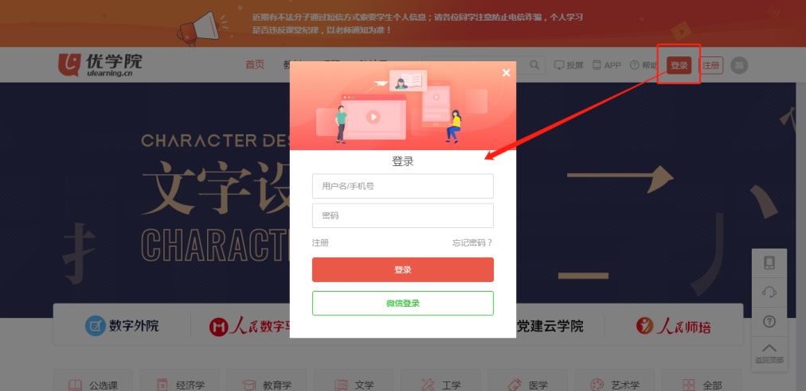
输入帐号密码。用户名: 个人手机号，密码：123456。注：首次登录后勤管理干部培训班项目需输入初始密码并根据提示修改初始密码。
2. 登录->进入相关班级->课件->选择课程->开始学习。如下图所示。
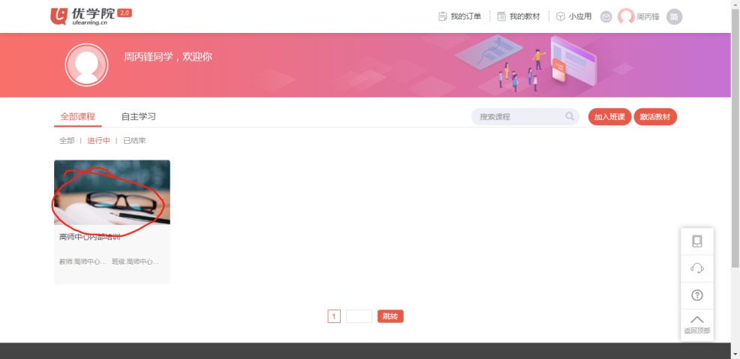
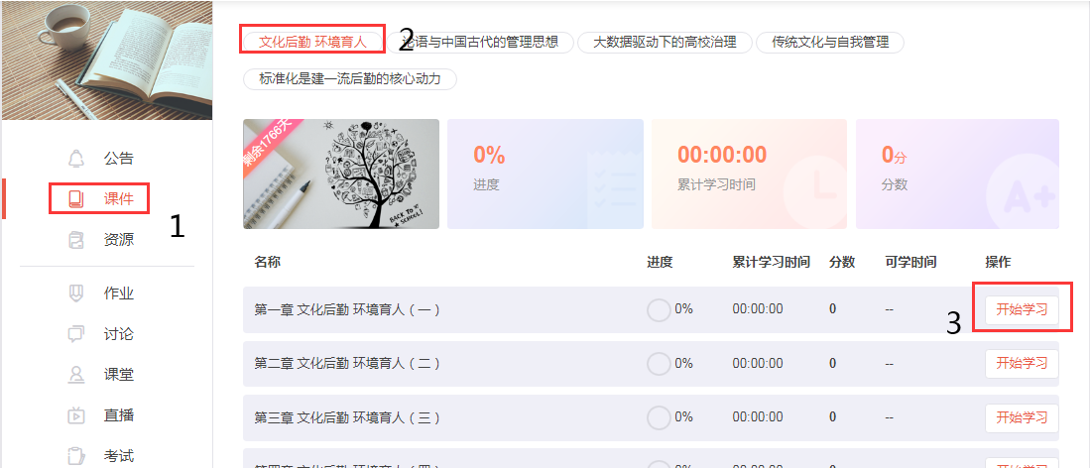
二、手机看课程方式。
1.扫下图二维码，下载优学院APP 2.0版本。
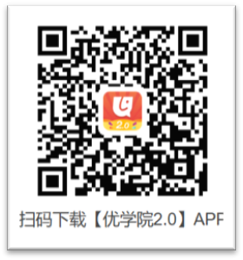
2.用户登录，用户名为手机号，默认密码为：123456。
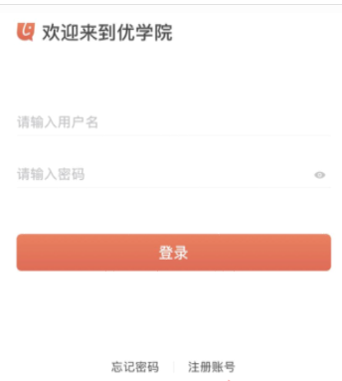

3. 进入培训班级。
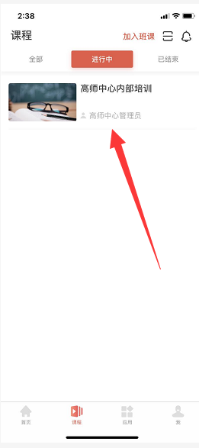
4.观看课程
